*Ars combinatoria-*n Argazkigintzako Sari Nazionala jasotakoaren ibilbidea ikusten da, 70 lan baino gehiago daudelarik 80ko urteetatik gaur egunotara artekoak

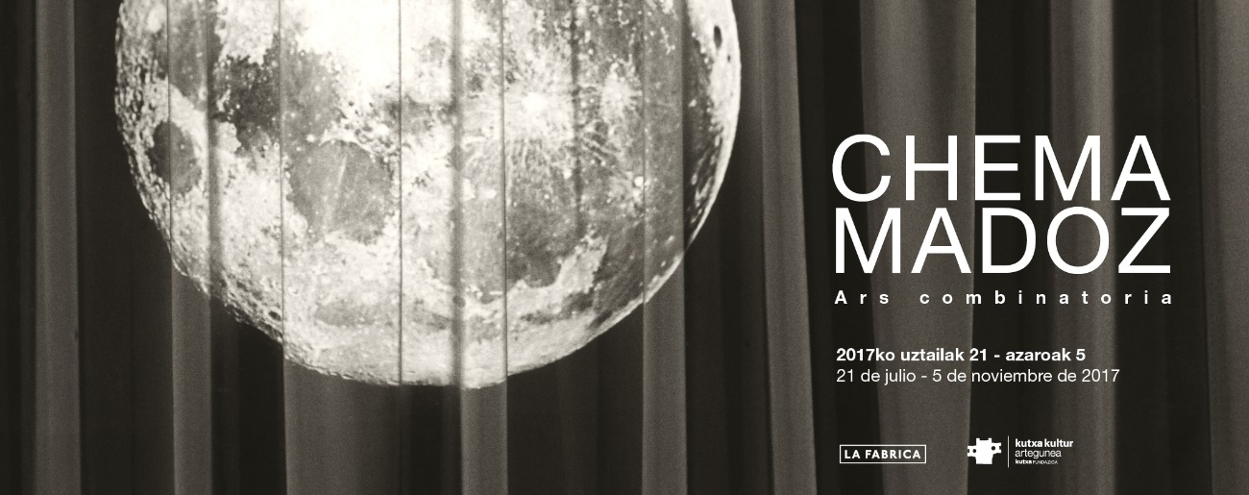

Chema Madoz-en argazkigintzaren bidez artea interpretatzeko era berezia

**Donostia, 2017ko uztailaren 20a.** Begoña Zuberoren *Gente del Po* erakusketaren ondoren, Artegunea aretoan Chema Madoz argazkilariaren kalitate handiko proposamena dago, Oliva María Rubio izan delarik komisarioa.

*Ars combinatoria*-k, La Fábrica-rekin batera ekoitziak, Chema Madozen lanean zehar ibilaldi luzea aurkezten du. Artistaren ibilbidea osoa jorratzen du, haren lanak orain arte izan dituen fase edo aldien ikuspegi zabala ematen du, baita haren bilakaeraren eta hari deigarri gertatu zaizkion objektuen aldaketen ikuspegia ere.

**Chema Madoz**

Chema Madozi, Espainiako argazkilari ezagun honi, 2000. urtean Argazkigintzako Sari Nazionala eman zioten; bakarkako erakusketa asko egindakoa da, bai Espainian eta bai atzerrian, eta beraren obra oro har, kritikak errespetatua izateaz gain, beste artista garaikide batzuentzat pentsaezinak diren ospe-mailak lortzen ari da.

Zuri-beltzaren zale, haren lanak irudimen-joko trebeetatik ateratako irudiak batzen ditu, non perspektibek eta testurek haren irudiak ehuntzen dituzten, nahiz eta azkenaldian Chema Madozek zilarrezko ideiak margotzen dituen. Bere lanaren bidez ustekabeko guneak irekitzen ditu, indar handiko formak; eta hori guztiori iritsi egiten zaigu, beti zerbait gogorarazten digulako eta mugarik gabeko hausnarketetara bultzatzen gaituelako. Madozen argazkien bidez gehiago ulertzen dugu atributuen bitxitasuna naturan behin eta berriro errepikatzen diren formetan eta zikloetan.

Jose María Rodríguez Madoz (Madril 1958) Arte Historia ikasten ari da Madrilgo Unibertsitate Konplutentsean, eta aldi berean argazkigintza ikasten Irudiaren Irakaskuntza Zentroan. Madrilgo Argazkigintza Errege Elkarteak egile honen bakarkako lehen erakusketa antolatu zuen 1985. urtean, eta hiru urte geroago Arte Ederren Zirkuluko Minerva aretoak honen lanen erakusketarekin hasi zuen bere argazkigintza-programazioa.

1990ean, objektuen kontzeptua garatzen hasi zen, gaur egunera arte gai konstantea bere argazkigintzan, eta 1991n Reina Sofia Arte Zentro Museo Nazionalak *Cuatro direcciones: fotografía contemporánea española* erakusketa antolatu zuen, hainbat herrialdetan zehar ibili zena. Madozen argazki batzuk erakusketa honen parte izan ziren eta urte berean Kodak Saria jaso zuen.

1993an Banesto Kultura Fundazioaren Arte Sorkuntzarako Poltsa jaso zuen eta 1995ean Madrilgo Art-Plus argitaletxeak lehenengo monografia argitaratu zion: *Chema Madoz (1985-1995)* liburua. Hiru urte geroago, Murtziako Mestizo, A. C. argitaletxeak argitaratu zion liburuki bat artistari: *Mixtos - Chema Madoz* zuen izena.

1999an Santiago de Compostelako Gaur Egungo Artearen Centro Galego delakoak 1996 eta 1997 artean egindako lanen bakarkako erakusketa antolatu zuen. Urte haren bukaeran, Reina Sofia Arte Zentro Museo Nazionalak *Objetos 1990-1999* bakarkako erakusketa eskaini zion, eta bizi bitartean espainiar argazkilari bati museo honek eskainitako lehen atzera begirako erakusketa izan zen.

2000. urtean Madrilgo argazkilari honek Espainiako Argazkigintza Sari Nazionala jaso zuen. Urte berean Houstongo FotoFest Bienalak "Autore Gailen" izendatu zuen. Haren lanak gure mugak gainditu zituen, eta ipar amerikar hirira izan ezik, Tolosako (Frantzia) Chateau d´Eau-ra ere iritsi zen.

2001ean, bere aitaren heriotza bizi izan ondoren, Caracaseko Arte Ederren Museoan eta Arizonako Reinvention Lisa Sette Gallery-n egin zituen erakusketak. Gainera, hainbat talde-erakusketetan parte hartu zuen, ARCO-n eta Musée de la Photographie de Charleroi-n, besteak beste.

Ondorengo urteetan haren lana galeria eta bilduma garrantzitsuetan agertu zen: Moriarty (Madril), Joan Prats (Bartzelona), Trinta (Santiago de Compostela), Buenos Aireseko Arte Ederren Museo, Cesano Maderno (Milan), International Festival of Photography (Samarana eta Togliati), Juan March Fundazio, Madrilgo Arte Ederren Zirkulu, Isabel II.aren Ubide, Centre Pompidou eta abarretan.

2006an, Telefónica Fundazioak beraren azken lanak bildu zituen ehunen bat argazkirekin *Chema Madoz 2000-2005* erakusketan.Urtebete geroago, haren lana Montevideoko Espainiaren Etxetik Odenseko Museet for Fotokunst-eraino joan zen, eta tartean Kairoko Horizon One Gallery-tik eta Kairoko Arte Ederren Zirkulutik igaro zen. 2008an Madrilgo ‘gau osoan esna’ ekimenean parte hartu zuen *Luna* *Gong* lanarekin.

*Chema Madoz: Ars Combinatoria* erakusketa hainbat zentrotan egona da: Rotterdam-eko Nederlans Fotomuseum-en, Bartzelonako Catalunya-La Pedrera Fundazioan, Galiziako Auditorium aretoan Santiago de Compostelan, Istanbuleko Milli Reasurans Sanat Galerisi-n, Salamancako Unibertsitateko Fonseca aretoan, edo Rencontres d’Arles-en (Frantzia). 2015ean, Madrilgo Erkidegoko Alcalá 31 aretoan, *Chema Madoz 2008-2014. Las reglas del juego* erakusketa egin zen.

**Erakusketa**

Gaur egungo arte-eszenako sortzailerik interesgarrienetako bat bihurtu dute Madoz artea argazkigintzaren bidez interpretatzeko modu bereziak eta bere ikuspegi poetikoak. Bere lanak gauzakien artean ezkutaturiko erlazioak erakusten ditu eta ikusmenaren tranpak ikertzen ditu, leiho bat irekiz guk mundua hobeto ulertzeko.

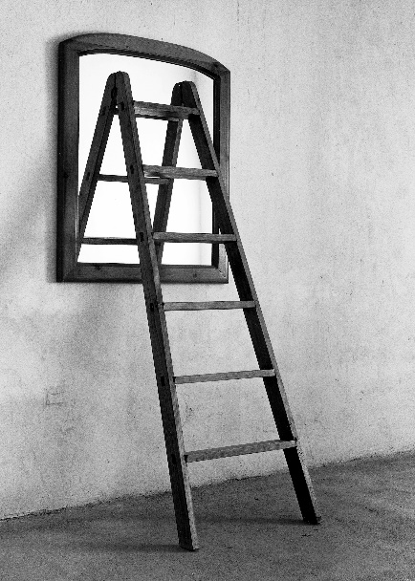

Izengabea, 1990

© Chema Madoz / VEGAP Donostia / San Sebastián, 2017

Gertaera azpimarratu eta objektuen azpian datzan ironia nabarmendu nahi du Chema Madozek. Objektuekin lan egiten du eta era askotara jartzen da beraien aurrean: aurkituriko objektua, aldatu gabe, objektu manipulatua eta berak bere estudioan asmatu eta eraikitako objektua. Artistak objektuen zizelkaritzat dauka bere burua, argazkilariaren ikuspuntutik diharduelarik, eta esaten du argazkigintza oroimenaren erregistroa dela, bere ideiak finkatzea ahalbidetzen diona. Erabiltzen dituen prozeduretan (objektuei ezartzen dizkien kondentsazioetan, asoziazioetan, elkarren ondoan jartzeetan, lekualdatzeetan, *ars combinatoria*-n, ustekabeko topaketetan, …) Madoz surrealisten ahaide da esanahi berrien, ahaidetasun berrien, irudimenari noraezean uzteko bide berrien bilaketa horretan. Lekualdatze, itxuraldaketa, konbinazio edo objektuen arteko harreman-bilaketa horietan bada halako arintasun bat ere, jokoaren ideiarekin lotzen dena.

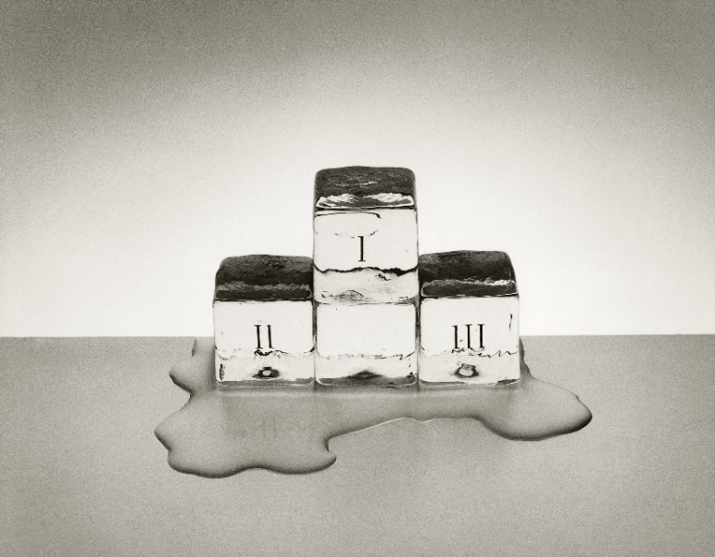

Izengabea, 2004

© Chema Madoz / VEGAP Donostia / San Sebastián, 2017

Sortzaile honen lekualdatze formaletako batzuk minimoak dira, baina berebiziko eraginkortasuna dute. Egunerokoak asoziaziorik bitxienak inspiratzen dizkio eta horietan beti dago joko-atze edo oinarri bat. Keinu eta eraikuntza horietan arraroenak normal itxura izatea lortzen du, sandalia bat botaren gainean jartzen duenean bezala. Gauzen aldaketa sotilak, gehikuntzak edo kenketak, lekualdatzeak edo itxuraldaketak, harridura berezi bat sortzen dutenak, erakusten saiatzen da.

**Hezkuntza-jarduerak**

Ohikoa den bezala eta hezkuntza-zorroztasunaren ildoari jarraituz, hezkuntza arte-eremuan ezagutza sortzeko tresna gisa hartuta familientzako tailerrak egingo dira igandeetan 12:00etatik 13:30era, eta horietan Chema Madozen argazkiak zentzumenentzako joko bat izango dira eta haren lanak sortzen digun ezustekoak tailerretan parte hartzera animatuko gaitu; horietan hainbat gauzaki konbinatuko ditugu eta argazkiak egingo dizkiegu beraien aukera guztietara iristeko; eta ohartuko gara, irudimenarekin, 1+1 ez dela beti bi, batzuetan infinitoa dela.

Gainera, doako bisita gidatuak eskainiko dira ikusle guztientzat, igandeetan: 18:30ean euskaraz eta 19:30ean gaztelaniaz, aurrez aretoan bertan izena ematea beste betebeharrik gabe, mezu elektroniko bat bidaliz ([hezkuntza_artegunea@kutxakulturartegunea.eus](mailto:hezkuntza_artegunea@kutxakulturartegunea.eus)) edo 943 001730 telefonora deituz.

**Datak eta ordutegiak**

*Ars combinatoria* erakusketa zabalik izango da jendearentzat Artegunea aretoan 2017ko uztailaren 21etik azaroaren 5era bitartean, asteartetik igandera, 11:30etik 13:30era eta 17:00etatik 21:00etara. Beti bezala, sarrera doakoa izango da.

